¿Cómo voy?... LENG. N5

Nombre: ________________________________________ 2° año ____
(Nombre – Apellido)
Objetivo: Identificar los momentos de una narración. Reconocer los personajes principales y secundarios de un cuento.
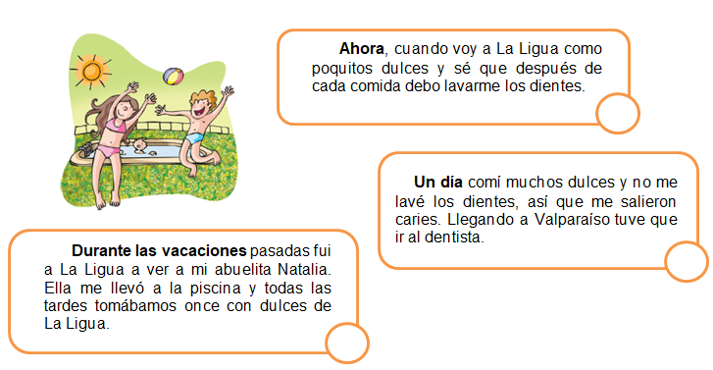
1. Ordena las partes del cuento “Vacaciones dulces” escribiendo dentro de los recuadros los números 1, 2 y 3.

2. Lee atentamente el siguiente cuento e identifica marcando con una x el personaje principal y los secundarios.
